关于长春4.1系统通讯入库问题

目前长春已部署4.1版系统，数据来源由原长春3.1通讯进行转发，4.1通讯入库各别企业无法正常入库，列如：

众品食业：22010020181104

林华正农牧业开发股份有限公司：73510493500038

吉林省民航机场集团公司：22010020181201

长春长江路经济开发区投资发展有限责任公司（兰家污水处理厂）22010020180902

长春耘垦牧业有限公司 22010020180701

以：长春长江路经济开发区投资发展有限责任公司（兰家污水处理厂）22010020180902为列说明：

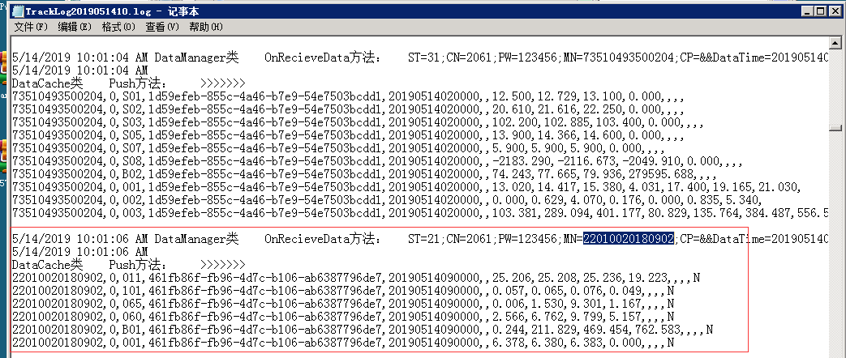

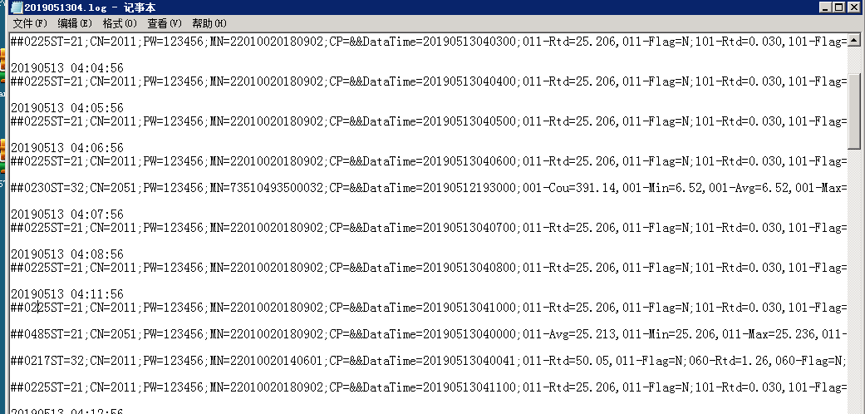

但在communicatedate文件夹中检索不到tracklog日志中所列的字符串相关文件！

请研发帮忙查证通讯解析入库是否有故障。是什么原因问题导致的，并且如何修正！